BIPAP/Non Invasiv Ventilatorbehandling (NIV) på MÄVA

Förändringar sedan föregående version
Inga justeringar i denna version.

Bakgrund och syfte
Bi Level Positive Airway Pressure (BIPAP), kallas också för Non Invasiv Ventilatorbehandling (NIV) och är ett sätt att hjälpa patienten med ventilationen icke-invasivt, det vill säga ventilationsunderstöd med mask och inte intubering.

Inledning
Trycket i luftvägen varieras mellan en lägre nivå EPAP (Expiratory Positive Airway Pressure, motsvarar CPAP-nivå) och en högre nivå IPAP (Inspiratory Positive Airway Pressure). Detta leder på samma sätt som vid CPAP-behandling till ökad lungvolym och dessutom till en ökad ventilation då apparaten ger tryckunderstöd till patienten i samband med inandning med ökade tidalvolymer som följd. Både CPAP och NIV ger också cirkulatoriskt gynnsamma effekter för patienten med minskad preload (minskat venöst återflöde till hjärtat) på grund av ökat intrathorakalt tryck, samt att systemblodtrycket sänks vilket också reducerar afterload vilket ger en ökad hjärtminutvolym.

Akut ventilationssvikt kännetecknas av en inkompenserad respiratorisk acidos där pH <7,35 och pCO2 är högt, >6,0 kPa. Patienten orkar inte andas så mycket som krävs för att upprätthålla ett normalt pH och oftast föreligger också en hypoxi.

Indikationer
- Patient med akut respiratorisk svikt
- Artärblodgas visar pH<7,35 och pCO2 >6,0 kPa.
- Andningsfrekvens >30/minut ökar indikationen.
- Vanlig akutbehandling har inte gett tillräcklig effekt.
- Huvudindikation är akut försämring av KOL, även neuromuskulära sjukdomar, hypoventilation på grund av extrem övervikt (Pickwick) med koldioxidretention.

Kontraindikationer
- Obehandlad pneumothorax.
- Oklart subkutant emfysem (luft subkutant, känns som en knastrighet under fingrarna).

Relativa kontraindikationer
- Hypovolemi.
- Illamående och kräkningar (aspirationsrisk).
- Emfysem (undvik höga tryck).
- Sänkt medvetandegrad.
- Hypotension

Förberedelse
- Artärblodgas.
- Lungröntgen (vid misstanke om pneumothorax)
- Kontrollera POX, andningsfrekvens, puls och blodtryck
- Patienten i halvsittande ställning, ca 30-45 graders lutning

Uppkoppling
- Koppla upp maskinen. Anslut eventuell syrgas via separat syrgasadapter som monteras mellan maskin och slang. Mål-POX ca 90-92%.
- Koppla ihop slang med ansiktsmask som finns i storlek S, M, L. En adapter ligger löst inuti masken för ihopkopplingen. ​​
- Vanliga startinställningar är IPAP 10 cm H20 och EPAP 4 cm H20.
- Starta på låga tryck för att vänja patienten. IPAP justeras uppåt med 2 cm H20 i taget vid otillfredsställande effekt på ventilationen, dvs kvarstående högt pCO2. EPAP justeras uppåt med 0,5-1 cm H20 i taget vid hypoxi, men då måste man samtidigt höja IPAP i motsvarande grad så att det blir en differens mellan IPAP och EPAP på 6-10 cm H20.
- Inställningar avseende backupfrekvens, Ti (inandningstid), stigtid, trigger och cykel är förinställda. Kan förstås justeras men skall återställas sedan när patienten inte längre skall använda maskinen.
- Befuktare finns på avdelningen, avsedd för längre tids användning och behövs i normalfallet inte för några timmars behandling. (Vid användning av befuktare, fyll på med vatten upp till markeringen för högsta vattennivå. Fuktighetsnivå kan ställas in på ”Av” eller mellan 1 och 8, där 1 är den lägsta fuktighetsinställningen och 8 den högsta. Befuktaren är tänkt som en engångsartikel för en patient, även om den egentligen är diskbar.)

Montering
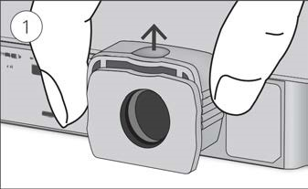
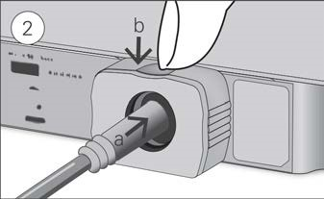
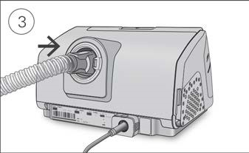
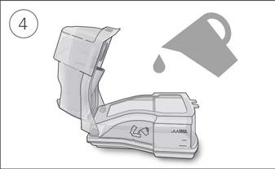
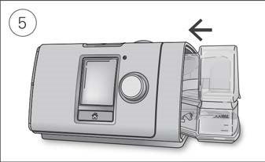
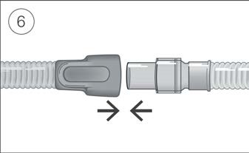

- Befuktare oftast ej nödvändig vid kortidsbruk.
- Använd ventilerad mask F 1–4.
- Filter (sitter i sidan på apparaten), byts efter varje patient.

Syrgasadapter
Kopplas på baksidan mellan maskin och slang. Syrgasadapter finns i väskan med BIPAP eller i skåpet där BIPAP finns.
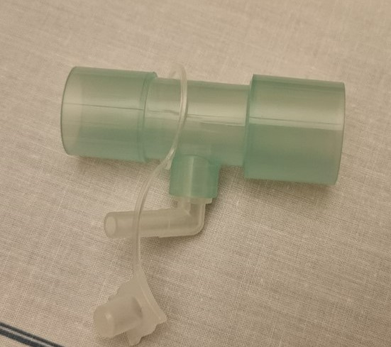

Filter
Sitter på sidan av apparaten. Byts ut efter varje patient. Sprita av apparaten.

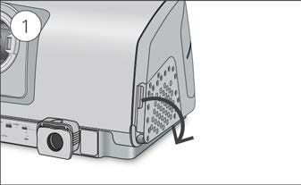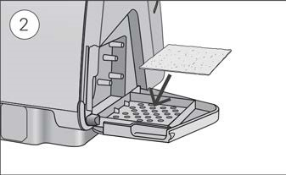

Starta behandling
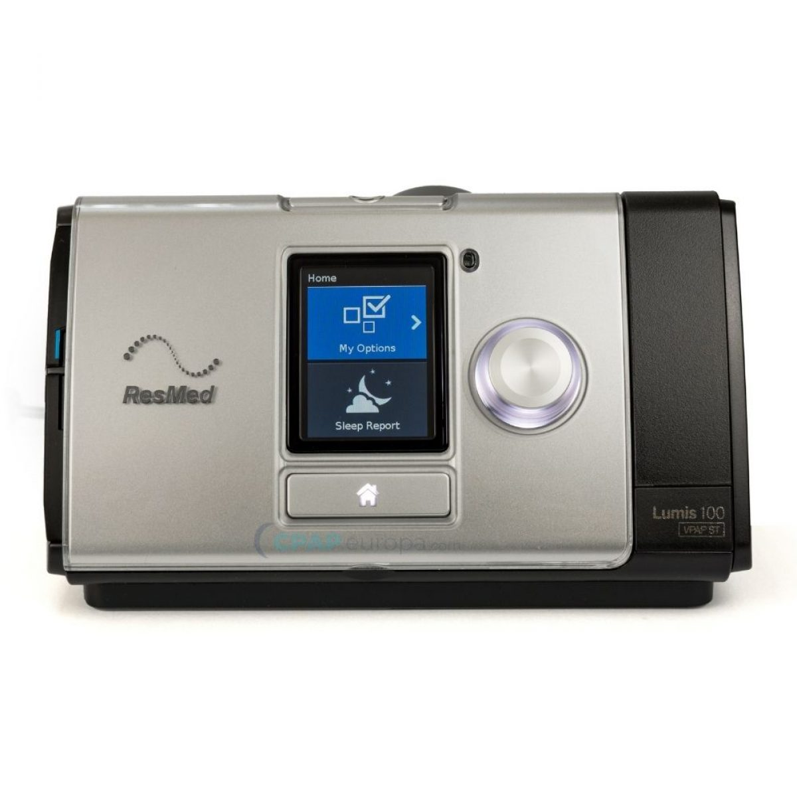
ON

HÅLL INNE RATTEN OCH HEMKNAPPEN I 3 SEKUNDER

HEM
- Tryck in ratten och hemknappen samtidigt i TRE SEKUNDER.
- Välj ”inställningar” genom att trycka på ratten.
- Funktion ”ST” (spontan/tidinställd) = Bipap Alternativ Funktion ”CPAP”
- Vrid ratten för att markera den inställning som ska justeras, t ex IPAP/EPAP och tryck sedan på ratten.
- IPAP 10 cm H20 (Start inställning)
- EPAP 4 cm H20 (Start inställning)
- Vrid på ratten för att justera inställning och tryck på ratten för att spara ändringen.
- iBR ska vara ”av”
- Ti Min 0,2 sek.
- Stigtid 150-200 msek.
- Stigtid 150-200 msek.
- Trigger-medel.
- Cykel-medel.
- Mask-helmask.
- STARTA GENOM ATT TRYCKA PÅ ”ON” KNAPPEN ÖVERST!!!

Låg saturation: Höj EPAP 0,5-1 cm H20 i taget. (IPAP höjs också motsvarande)
Högt CO2: Höj IPAP med 2 cm H20 i taget. Max 25 cm H20.

